一、实验目的：
1.熟悉Tensorflow开发环境
2.掌握机器学习基本流程
3.掌握手写数字识别案例，并进一步扩展
二、实验原理
1.Tensorflow基础知识
1.1 python程序设计语言简介
参考教程：http://www.runoob.com/python3/python3-tutorial.html
在线编程平台：（1） https://jupyter.org/（2）https://ideone.com/
Jupyter Notebook是以网页的形式打开，可以在网页页面中直接编写代码和运行代码，代码的运行结果也会直接在代码块下显示的程序。如在编程过程中需要编写说明文档，可在同一个页面中直接编写，便于作及时的说明和解释。
1.2 Tensorflow基础知识
2.MNIST手写数字识别
参考案例：基于本地模型的手写数字识别应用开发案例（微软）
（https://www.cnblogs.com/ms-uap/p/9182530.html）
MNIST数据集，这是一组由美国高中生和人口调查局员工手写的70000个数字的图片，包含了大量单个手写数字的位图数据，包含各种手写风格，并且这些位图数据都已经被很好地标记过了。即每一张手写数字的位图都存在一个对应的数字，并且这个数字是可以以数据的形式被访问的。这个数据集被广为使用，因此也被称作机器学习领域的“Hello World”
教程：http://www.tensorfly.cn/tfdoc/tutorials/mnist_beginners.html
案例扩展：（1）多个数字的识别？
- 英文字符的识别？
（https://github.com/this-is-ari/english-handwriting-samples）
- 汉字的识别？
三、实验内容和步骤
- 在线交互平台（建议使用Chrome浏览器打开）：
https://katacoda.com/basiafusinska/courses/tensorflow-getting-started
- 完成以上4个练习；
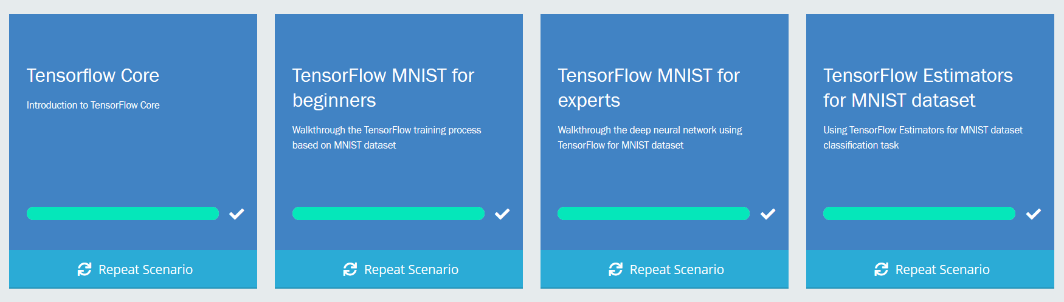
- 给出Tensorflow环境下，MNIST数字识别的程序流程图：
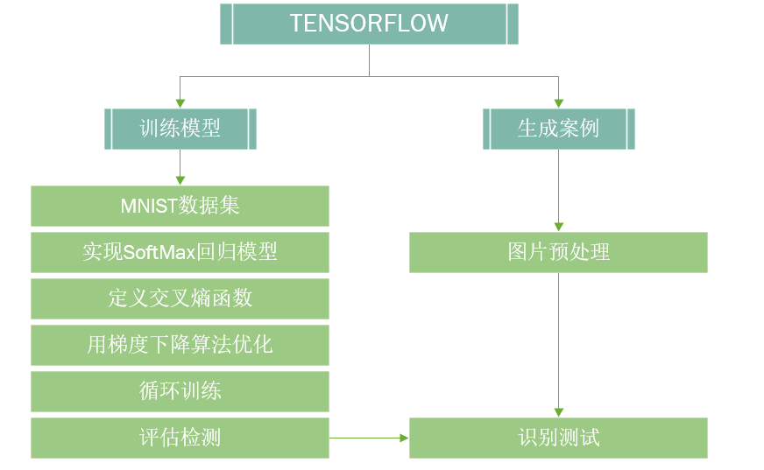
- 中，请给出training.py中函数train_network各个输入参数的含义：
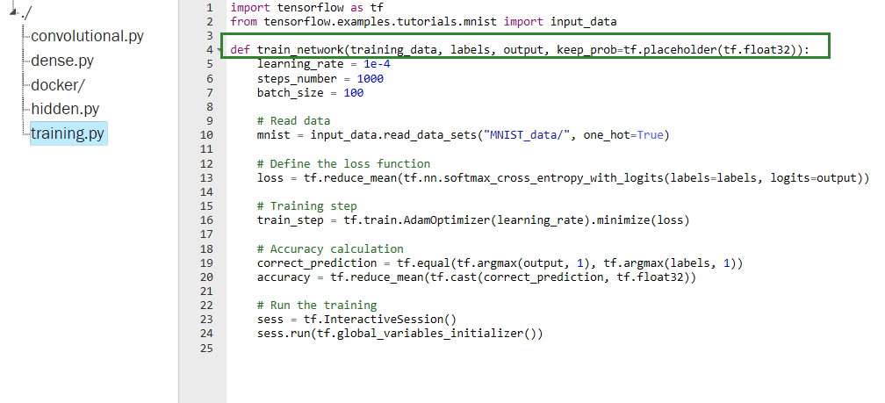
training_data：用于训练的MNIST数据集
lables：图像对应的标签
output：神经网络层的输出
keep_pro：每个元素保留的概率，placeholder()函数是在神经网络构建graph的时候在模型中的占位
- 调整其中的运行参数（如增加迭代次数；调整学习率等）给出运行结果，是否影响识别的准确率：
改变之前：
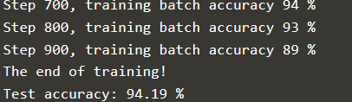
增加迭代次数：
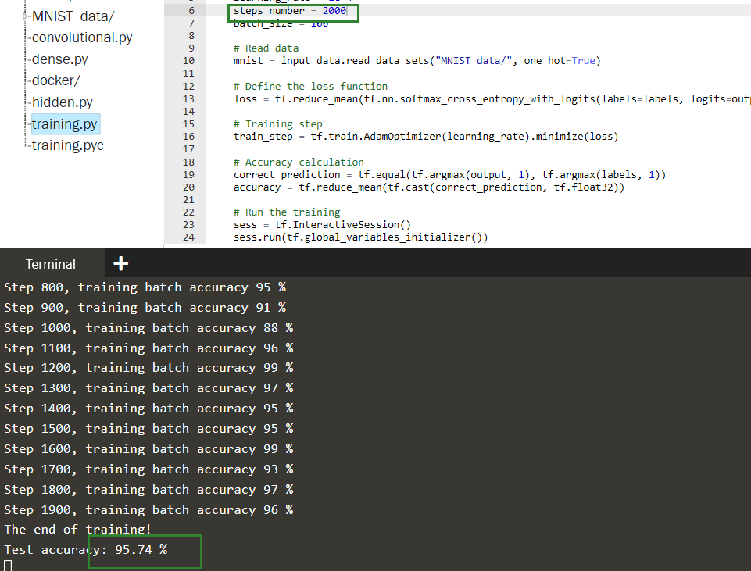
提高学习率：
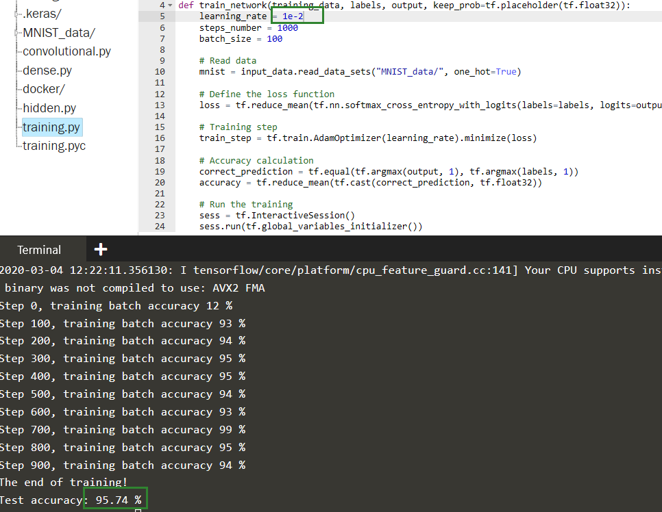

2. （附加题）参考教程：https://blog.csdn.net/Sparta_117/article/details/66965760
http://www.cnblogs.com/qiuhlee/p/9866222.html
- 训练MNIST数据集，并保存训练模型
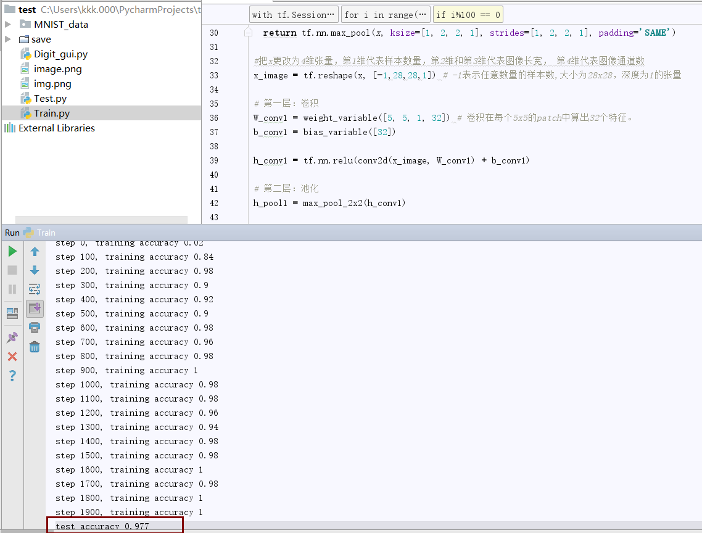
保存训练模型到当前目录：
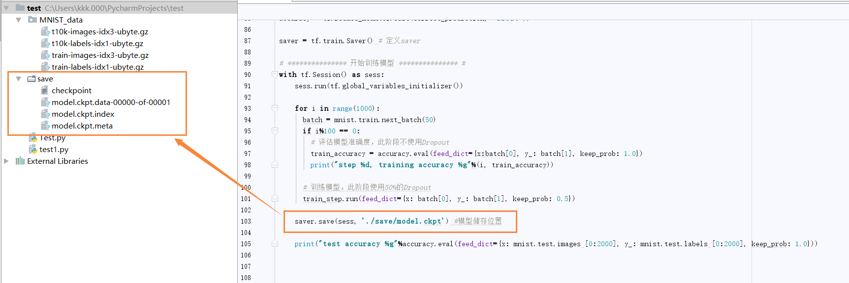
- 手写数字图像预处理 （手写学号末尾1位数字并进行预处理）
对手写数字图像进行预处理，首先框选住处理范围：
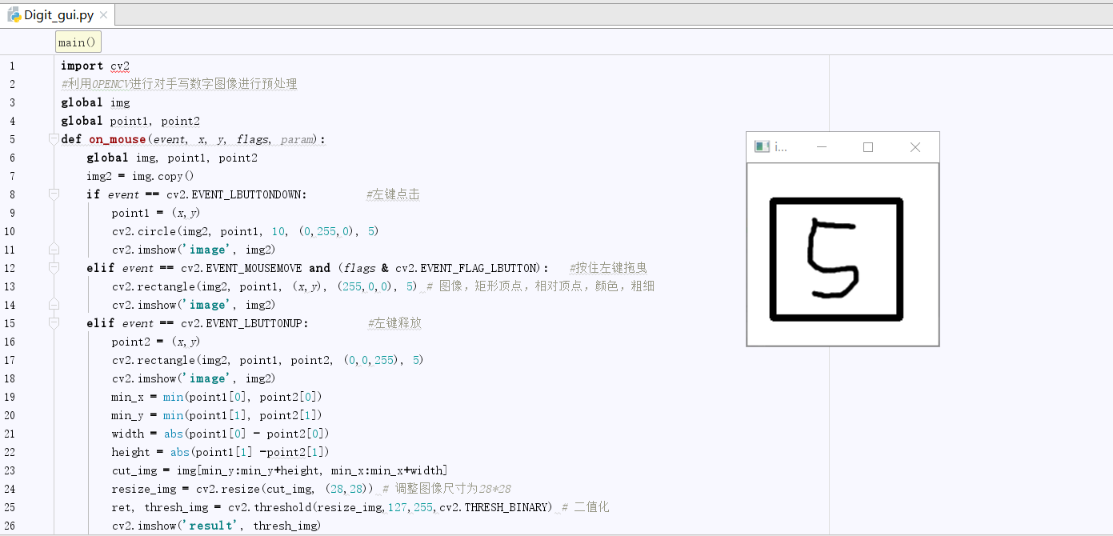
调整图像结果：
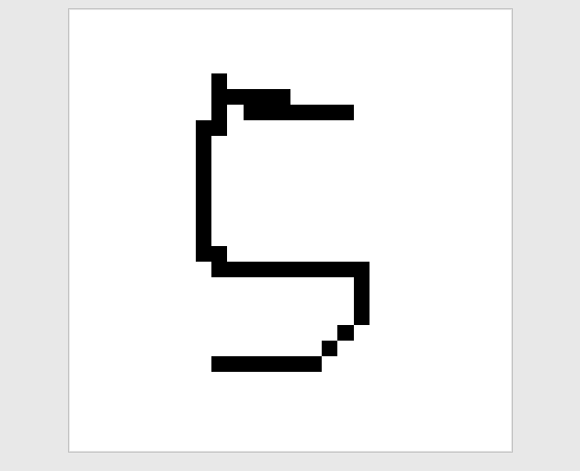
- 手写数字识别，给出识别结果。
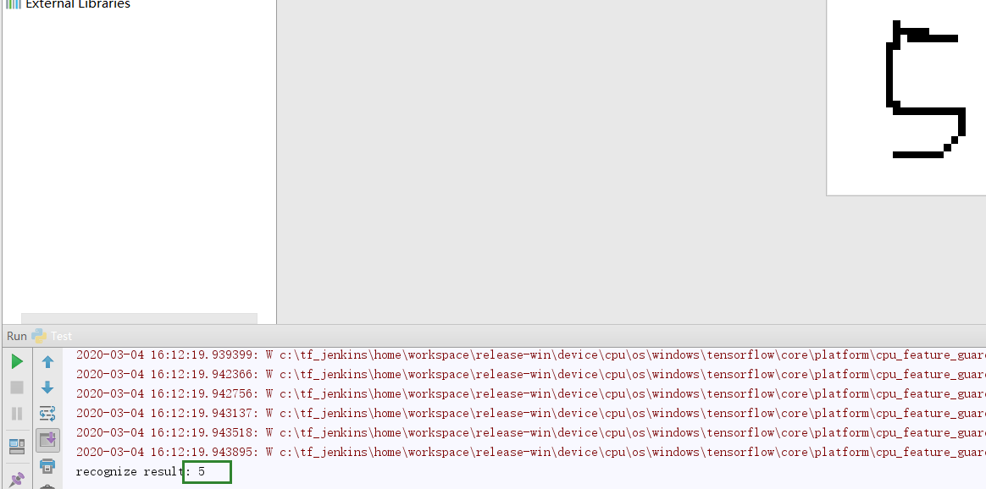
四、实验报告要求
1.回答实验内容和步骤上面所有的问题。并总结本次实验遇到哪些问题？你是怎么解决的？如何避免下次实验再遇到同样的问题？
第一次做实验主要问题还是在环境搭建上，本来安装Anaconda很顺利，环境变量自动配置，Navigator图像界面也可以打开，所以选择图形界面安装，下载了tensorflow：
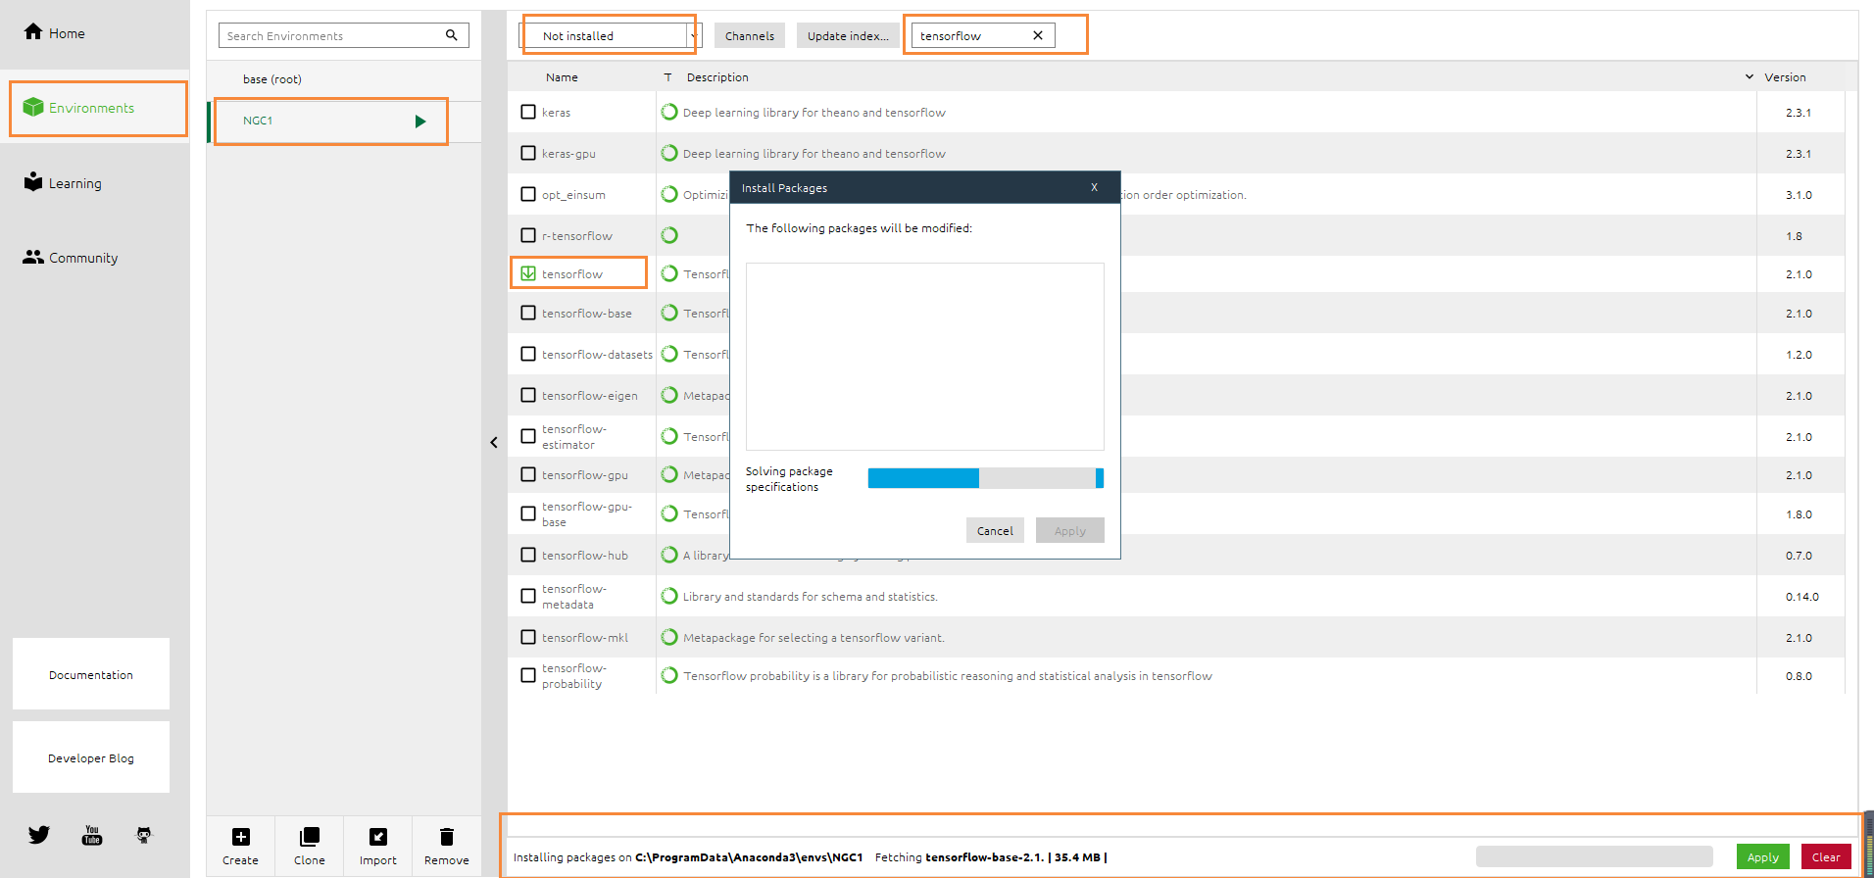
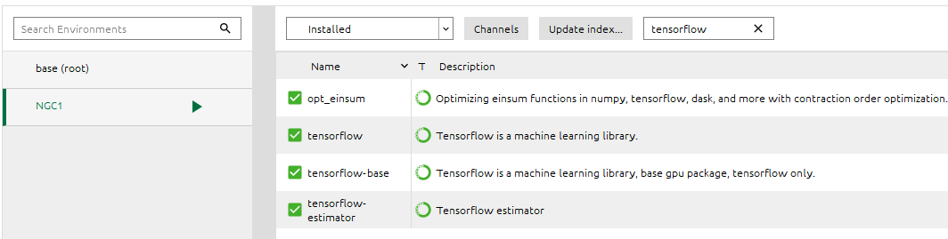
但是去测验的时候，，，才刚刚知道tensorflow目前并不支持python3.7（电脑装的python3.7），于是我就重新创建python=3.5的环境tensorflow，并用命令下载tensorflow：
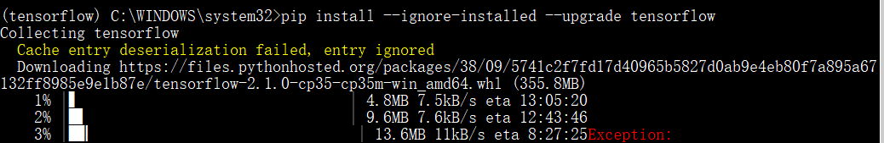
并在pycharm中导入tensorflow：
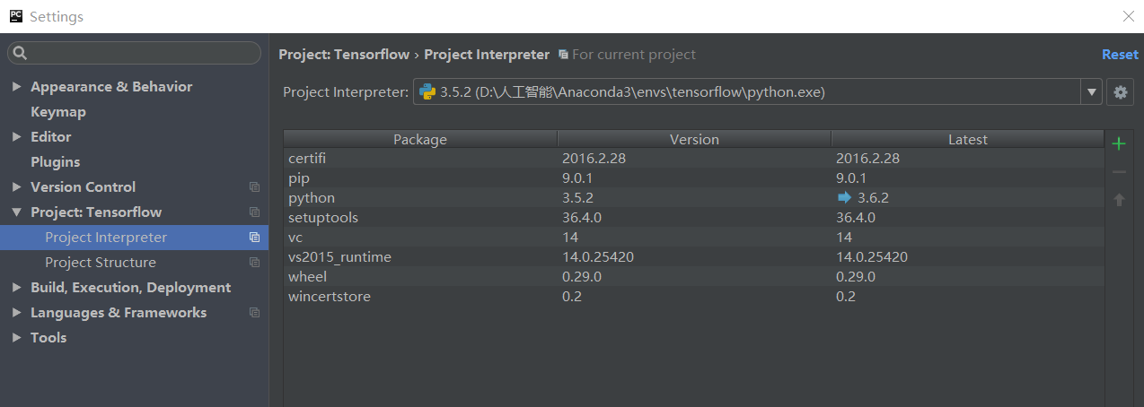
测试：
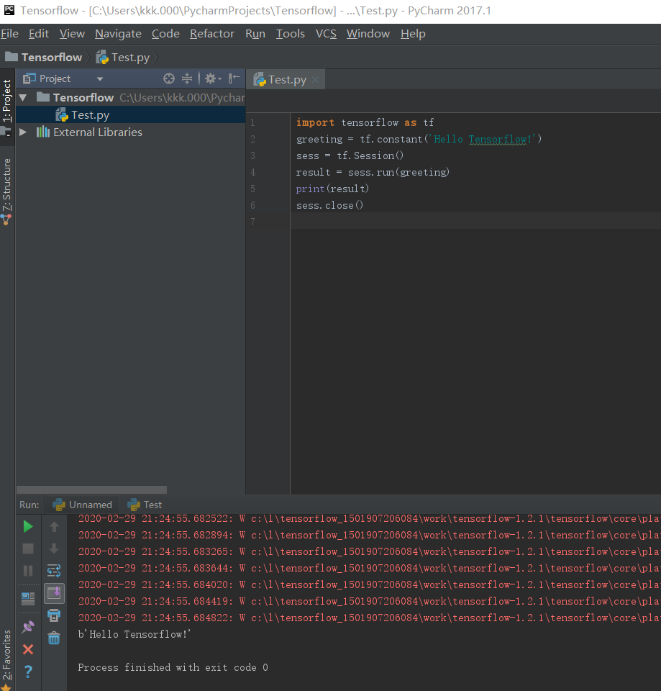
总之就是一些的版本互相不适配，比如安装好opencv又发现numpy版本太低之类的问题。。。。。

还有一个就是中式手写体与西式手写体之间的差异，如果迭代次数不够可能会在测试中会出现一些识别错误。
